Thomas FAUROUX

AIS - ADRAR 2023 2024

Sécurisation des réseaux

Firewall CISCO ASA

Table des matières

1. Contexte 2

2. Configuration des accès à une DMZ avec un FW ASA 2

A. Cahier des charges 2

B. Topologie 3

C. Tableau routage 3

D. Réseau machines 3

E. Validation des tests 4

3. Sécurisation de chaque site par un FW ASA sans VPN 8

A. Cahier des charges 8

B. Topologie 9

C. Tableau routage 9

D. Réseau machines 9

E. Validation des tests 10

4. Sécurisation de chaque site par un FW ASA avec VPN 12

A. Cahier des charges 12

B. Topologie 12

C. Tableau routage 12

D. Réseau machines 12

E. Validation des tests 13

5. Annexes 15

A. Configuration 1 ASA 15

B. Configuration 2 ASA sans VPN 16

C. Configuration 2 ASA avec VPN 18

# Contexte

L’entreprise toulousaine TOLOSA-AERO, sous-traitant dans l’aéronautique a son siège à Toulouse et des bureaux dans certaines grandes villes comme Paris.

Pour sécuriser le réseau du siège, il a été décidé de migrer progressivement certains serveurs, initialement situés dans le LAN, dans une DMZ. Pour commencer, le serveur Intranet sera le premier à être migré dans la DMZ.

Vous venez d’intégrer le service informatique et il vous a été confié l’intégration du Firewall ASA dans le réseau.

# Configuration des accès à une DMZ avec un FW ASA

## Cahier des charges

Depuis le LAN de Toulouse

* Chaque poste du LAN de Toulouse accède par la commande ping à l’interface WAN du

routeur ISP-Paris

* Chaque poste du LAN de Toulouse doit accéder au serveur Web de la DMZ à la fois par la

commande ping que par http.

* Depuis un poste de Toulouse, le ping vers un poste de Paris doit être fonctionnel

Depuis la DMZ

* Les serveurs de la DMZ accèdent par la commande PING à l’interface WAN ISP-PARIS et au

poste du LAN PARIS

* Les serveurs de la DMZ accèdent au LAN de Toulouse (Commande ping sur un poste dans le

LAN de Toulouse)

Depuis le site de Paris

* Chaque poste du LAN de Paris accède par la commande PING à l’interface WAN du routeur

ISP-TOULOUSE

* Chaque poste du LAN de Paris doit accéder au serveur Web de la DMZ à la fois par la

commande PING et par HTTP.

* Depuis un poste de Paris, le ping vers un poste de Toulouse doit être fonctionnel

## Topologie

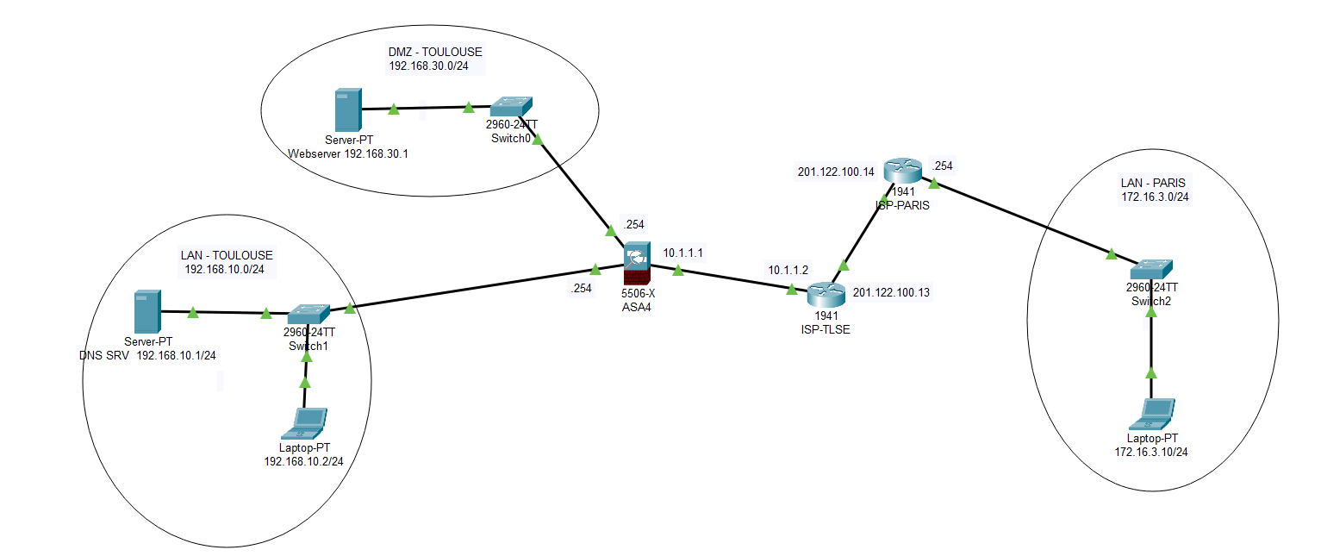

## Tableau routage

|  |  |  |  |
| --- | --- | --- | --- |
|  | ASA-TLSE | ISP-TLSE | ISP-PARIS |
| INSIDE | 192.168.10.254/24 | 10.1.1.2/29 | 172.16.3.254/24 |
| OUTSIDE | 10.1.1.1/24 | 201.122.100.13/30 | 201.100.14/30 |
| DMZ | 192.168.30.254/24 |  |  |
| Next Hop | 10.1.1.2 | 201.122.100.14 | 201.122.100.13 |

## Réseau machines

|  |  |  |  |
| --- | --- | --- | --- |
|  | Laptop TLSE | Serveur WEB TLSE | Laptop Paris |
| IP | 192.168.10.2/24 | 192.168.30.1/24 | 172.16.3.10/24 |
| Gateway | 192.168.10.254 | 192.168.30.254 | 172.16.3.254 |
| Sous-réseau | LAN TLSE | DMZ TLSE | LAN Paris |

## Validation des tests

Les configurations des routeurs sont disponibles en **annexe** ou sur mon github

**Depuis le LAN de Toulouse**

Chaque poste du LAN de TLSE accède par la commande ping à l’interface WAN du routeur ISP-PARIS

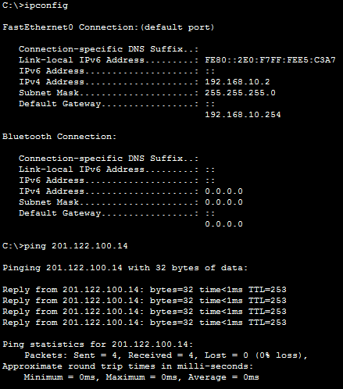

Chaque poste du LAN de Toulouse doit accéder au serveur web de la DMZ avec la commande PING et en http

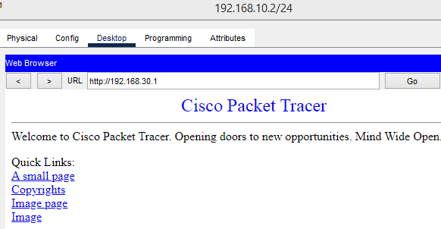

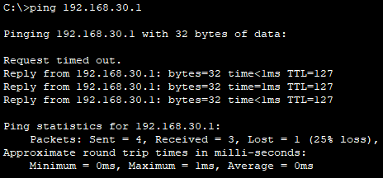

**Depuis la DMZ**

Les serveurs de la DMZ accèdent par la commande PING à l’interface WAN ISP-PARIS et au

poste du LAN PARIS

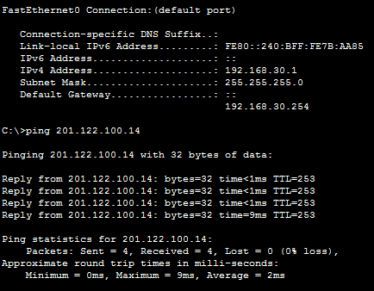

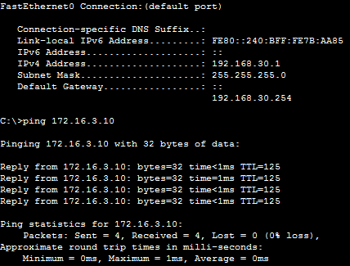

Les serveurs de la DMZ accèdent au LAN de Toulouse (commande ping sur un poste dans le

LAN de Toulouse)

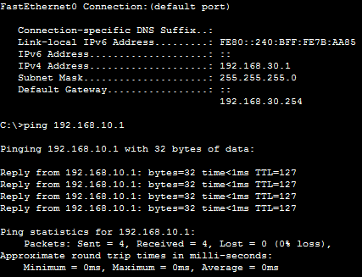

**Depuis le LAN PARIS**

Chaque poste du LAN de Paris accède par la commande PING à l’interface WAN du routeur

ISP-TOULOUSE

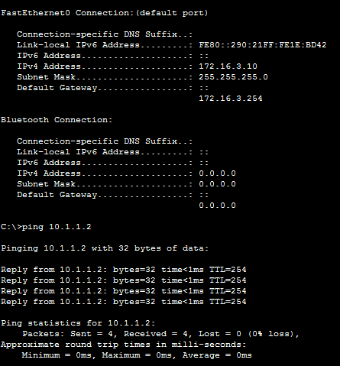

Chaque poste du LAN de Paris doit accéder au serveur Web de la DMZ à la fois par la

commande PING et par HTTP

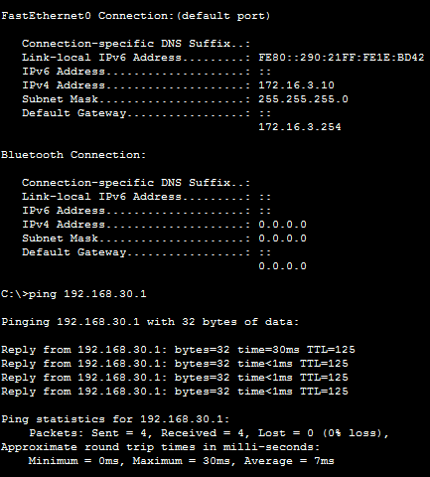

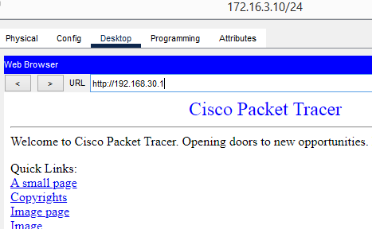

Depuis un poste de Paris, le ping vers un poste de Toulouse doit être fonctionnel

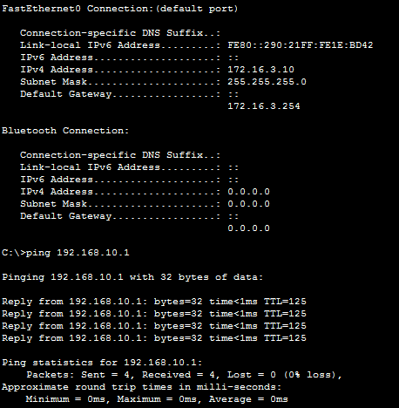

# Sécurisation de chaque site par un FW ASA sans VPN

## Cahier des charges

Après la première phase il a été décidé d’introduire un firewall dans chaque site pour mieux

sécuriser les sites distants.

En prenant pour site pilote celui de Paris, configurer l’ASA de Paris de sorte à permettre

l’accès au serveur de la DMZ, à partir du poste du LAN PARIS, **sans VPN**.

## Topologie

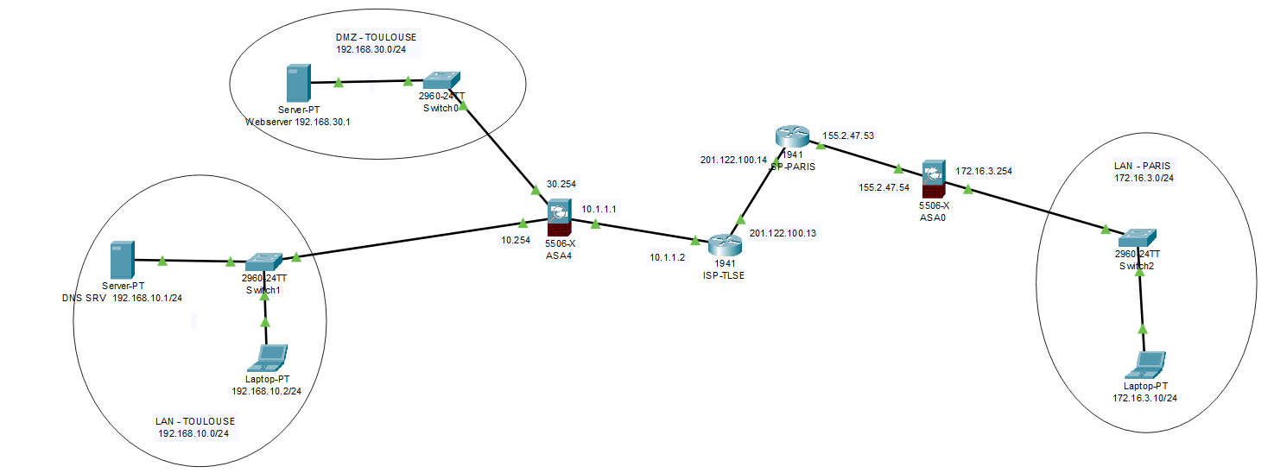

## Tableau routage

|  |  |  |  |  |
| --- | --- | --- | --- | --- |
|  | ASA-TLSE | ISP-TLSE | ISP-PARIS | ASA-PARIS |
| INSIDE | 192.168.10.254/24 | 10.1.1.2/29 | 155.2.47.53/30 | 172.16.3.254/24 |
| OUTSIDE | 10.1.1.1/24 | 201.122.100.13/30 | 201.100.14/30 | 155.2.47.54/30 |
| DMZ | 192.168.30.254/24 |  |  |  |
| Next Hop | 10.1.1.2 | 201.122.100.14 | 201.122.100.13 | 155.2.47.53 |

## Réseau machines

|  |  |  |  |
| --- | --- | --- | --- |
|  | Laptop TLSE | Serveur WEB TLSE | Laptop Paris |
| IP | 192.168.10.2/24 | 192.168.30.1/24 | 172.16.3.10/24 |
| Gateway | 192.168.10.254 | 192.168.30.254 | 172.16.3.254 |
| Sous-réseau | LAN TLSE | DMZ TLSE | LAN Paris |

## Validation des tests

Les configurations des routeurs sont disponibles en **annexe** ou sur mon github

**Depuis LAN TLSE** (vers LAN PARIS)

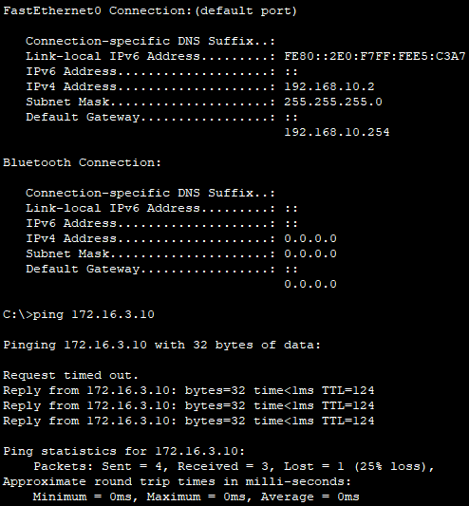

**Depuis DMZ** (vers LAN PARIS)

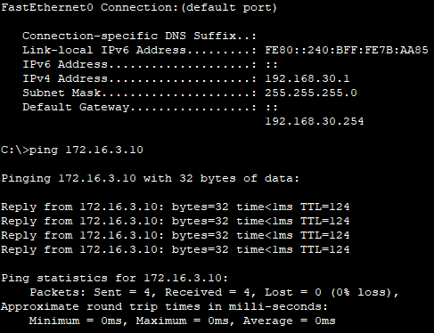

**Depuis LAN PARIS** (vers LAN TLSE)

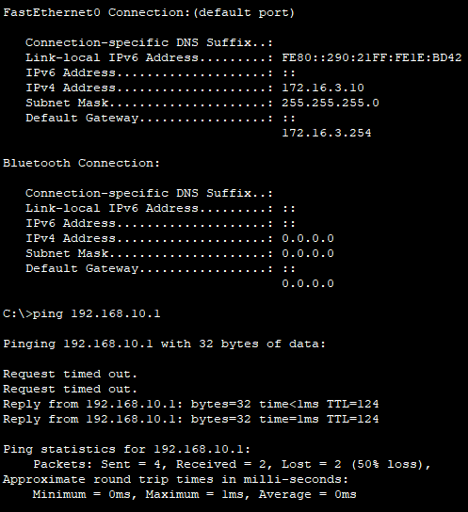

**Depuis LAN PARIS** (vers DMZ)

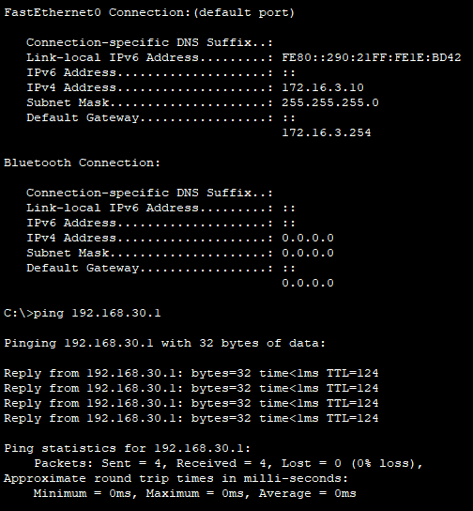

# Sécurisation de chaque site par un FW ASA avec VPN

## Cahier des charges

Après la première phase il a été décidé d’introduire un firewall dans chaque site pour mieux

sécuriser les sites distants.

En prenant pour site pilote celui de Paris, configurer l’ASA de Paris de sorte à permettre

l’accès au serveur de la DMZ, à partir du poste du LAN PARIS, **avec VPN**.

## Topologie



## Tableau routage

|  |  |  |  |  |
| --- | --- | --- | --- | --- |
|  | ASA-TLSE | ISP-TLSE | ISP-PARIS | ASA-PARIS |
| INSIDE | 192.168.10.254/24 | 10.1.1.2/29 | 155.2.47.53/30 | 172.16.3.254/24 |
| OUTSIDE | 10.1.1.1/24 | 201.122.100.13/30 | 201.100.14/30 | 155.2.47.54/30 |
| DMZ | 192.168.30.254/24 |  |  |  |
| Next Hop | 10.1.1.2 | 201.122.100.14 | 201.122.100.13 | 155.2.47.53 |

## Réseau machines

|  |  |  |  |
| --- | --- | --- | --- |
|  | Laptop TLSE | Serveur WEB TLSE | Laptop Paris |
| IP | 192.168.10.2/24 | 192.168.30.1/24 | 172.16.3.10/24 |
| Gateway | 192.168.10.254 | 192.168.30.254 | 172.16.3.254 |
| Sous-réseau | LAN TLSE | DMZ TLSE | LAN Paris |

## Validation des tests

Les configurations des routeurs sont disponibles en **annexe** ou sur mon github

**VPN côté ASA-TLSE**

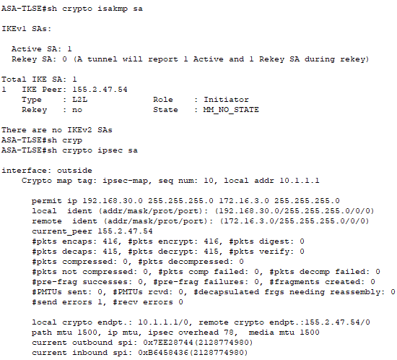

**VPN côté ASA-PARIS**

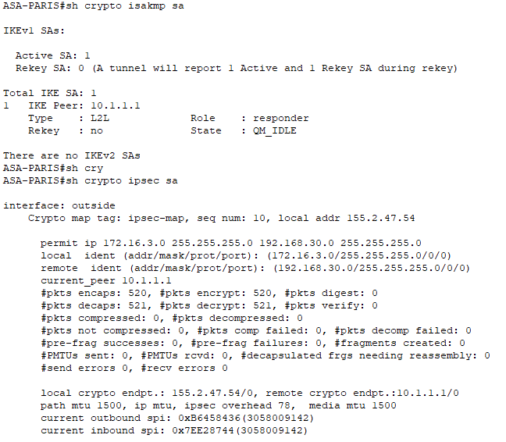

**Depuis DMZ** (vers LAN PARIS)

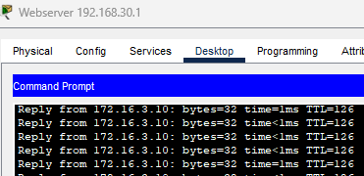

**Depuis LAN PARIS** (vers DMZ)

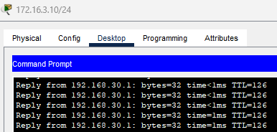

# Annexes

## Configuration 1 ASA

**ASA-TLSE**

|  |
| --- |
| en  conf t  hostname ASA-TLSE  !--Configuration interface outside  int gig1/1  ip addr 10.1.1.1 255.255.255.248  nameif outside  security-level 0  no shut  !--Configuration interface inside  int gig1/2  ip address 192.168.10.254 255.255.255.0  nameif inside  security-level 100  no shut  !--Configuration interface DMZ  int gig1/3  ip address 192.168.30.254 255.255.255.0  nameif dmz  security-level 50  no shut  !--Ajout de la route par défaut  route outside 0.0.0.0 0.0.0.0 10.1.1.2  !---ACL  !--Autorise les flux IP du serveur web vers any  access-list DMZ_OUTSIDE extended permit ip host 192.168.30.1 any  !--Autorise les flux IP de any vers le serveur web  access-list LAN-DMZ_OUTSIDE extended permit ip any host 192.168.30.1  !--Autorise ICMP depuis le LAN PARIS vers le LAN TLSE  access-list LAN-DMZ_OUTSIDE extended permit icmp 172.16.3.0 255.255.255.0 192.168.10.0 255.255.255.0  !--Application des ACL  access-group DMZ_OUTSIDE in interface dmz  access-group LAN-DMZ_OUTSIDE in interface outside |

**ISP-TLSE**

|  |
| --- |
| **en**  **conf t**  **hostname ISP-TLSE**  **!--Configuration interface LAN**  **interface gig0/0**  **description link_to_ASA_TLSE**  **ip addr 10.1.1.2 255.255.255.248**  **no shut**  **!--Configuration interface WAN**  **interface gig0/1**  **description link_to_ISP-PARIS**  **ip addr 201.122.100.13 255.255.255.252**  **no shut**  **!--Ajout des routes**  **ip route 0.0.0.0 0.0.0.0 201.122.100.14**  **ip route 192.168.10.0 255.255.255.0 10.1.1.1**  **ip route 192.168.30.0 255.255.255.0 10.1.1.1** |

**ISP-PARIS**

|  |
| --- |
| **en**  **conf t**  **hostname ISP-PARIS**  **!--Configuration interface LAN**  **interface gig0/0**  **description link_to_LAN-PARIS**  **ip addr 172.16.3.254 255.255.255.0**  **no shut**  **!--Configuration interface WAN**  **interface gig0/1**  **description link_to_ISP-TLSE**  **ip addr 201.122.100.14 255.255.255.252**  **no shut**  **!--Ajout des routes**  **ip route 0.0.0.0 0.0.0.0 201.122.100.13** |

## Configuration 2 ASA sans VPN

**ASA-TLSE**

|  |
| --- |
| en  conf t  hostname ASA-TLSE  !--Configuration interface outside  int gig1/1  ip addr 10.1.1.1 255.255.255.248  nameif outside  security-level 0  no shut  !--Configuration interface inside  int gig1/2  ip address 192.168.10.254 255.255.255.0  nameif inside  security-level 100  no shut  !--Configuration interface DMZ  int gig1/3  ip address 192.168.30.254 255.255.255.0  nameif dmz  security-level 50  no shut  !--Ajout de la route par défaut  route outside 0.0.0.0 0.0.0.0 10.1.1.2  !---ACL  !--Autorise les flux IP du serveur web vers any  access-list DMZ_OUTSIDE extended permit ip host 192.168.30.1 any  !--Autorise les flux IP de any vers le serveur web  access-list LAN-DMZ_OUTSIDE extended permit ip any host 192.168.30.1  !--Autorise ICMP depuis le LAN PARIS vers le LAN TLSE  access-list LAN-DMZ_OUTSIDE extended permit icmp 172.16.3.0 255.255.255.0 192.168.10.0 255.255.255.0  !--Application des ACL  access-group DMZ_OUTSIDE in interface dmz  access-group LAN-DMZ_OUTSIDE in interface outside |

**ASA-PARIS**

|  |
| --- |
| en  conf t  hostname ASA-PARIS  !--Configuration interface outside  int gig1/1  ip addr 155.2.47.54 255.255.255.252  nameif outside  security-level 0  no shut  !--Configuration interface inside  int gig1/2  ip address 172.16.3.254 255.255.255.0  nameif inside  security-level 100  no shut  !--Ajout de la route par défaut  route outside 0.0.0.0 0.0.0.0 155.2.47.53  !---ACL  !--Autorise ICMP depuis le LAN PARIS vers le LAN TLSE  access-list OUTSIDE_LAN extended permit icmp 192.168.10.0 255.255.255.0 172.16.3.0 255.255.255.0  !--Autorise ICMP/HTTP depuis le LAN PARIS vers la DMZ  access-list OUTSIDE_LAN extended permit ip 192.168.30.0 255.255.255.0 172.16.3.0 255.255.255.0  !--Application des ACL  access-group OUTSIDE_LAN in interface outside |

**ISP-TLSE**

|  |
| --- |
| en  conf t  hostname ISP-TLSE  !--Configuration interface LAN  interface gig0/0  description link_to_ASA_TLSE  ip addr 10.1.1.2 255.255.255.248  no shut  !--Configuration interface WAN  interface gig0/1  description link_to_ISP-PARIS  ip addr 201.122.100.13 255.255.255.252  no shut  !--Ajout des routes  ip route 0.0.0.0 0.0.0.0 201.122.100.14  ip route 192.168.10.0 255.255.255.0 10.1.1.1  ip route 192.168.30.0 255.255.255.0 10.1.1.1 |

**ISP-PARIS**

|  |
| --- |
| en  conf t  hostname ISP-PARIS  !--Configuration interface LAN  interface gig0/0  description link_to_ASA-PARIS  ip addr 155.2.47.53 255.255.255.252  no shut  !--Configuration interface WAN  interface gig0/1  description link_to_ISP-TLSE  ip addr 201.122.100.14 255.255.255.252  no shut  !--Ajout des routes  ip route 0.0.0.0 0.0.0.0 201.122.100.13  ip route 172.16.3.0 255.255.255.0 155.2.47.54 |

## Configuration 2 ASA avec VPN

**ASA-TLSE**

|  |
| --- |
| **!-ASA-TLSE**  **en**  **conf t**  **hostname ASA-TLSE**  **crypto ipsec ikev1 transform-set ipsec-set esp-3des esp-md5-hmac**  **crypto map ipsec-map 10 match address 1**  **crypto map ipsec-map 10 set peer 155.2.47.54**  **crypto map ipsec-map 10 set ikev1 transform-set ipsec-set**  **crypto map ipsec-map interface outside**  **crypto ikev1 enable outside**  **crypto ikev1 policy 1**  **encr 3des**  **authentication pre-share**  **group 2**  **lifetime 43200**  **tunnel-group 155.2.47.54 type ipsec-l2l**  **tunnel-group 155.2.47.54 ipsec-attributes**  **ikev1 pre-shared-key cisco123**  **route outside 0.0.0.0 0.0.0.0 10.1.1.2**  **access-list 1 extended permit ip 192.168.30.0 255.255.255.0 172.16.3.0 255.255.255.0**  **access-list DMZ_OUTSIDE extended permit ip host 192.168.30.1 any**  **access-list LAN-DMZ_OUTSIDE extended permit ip any host 192.168.30.1**  **access-list LAN-DMZ_OUTSIDE extended permit icmp 172.16.3.0 255.255.255.0 192.168.10.0 255.255.255.0**  **access-group DMZ_OUTSIDE in interface dmz**  **access-group LAN-DMZ_OUTSIDE in interface outside** |

**ASA-PARIS**

|  |
| --- |
| **!-ASA-PARIS**  **en**  **conf t**  **hostname ASA-PARIS**  **crypto ipsec ikev1 transform-set ipsec-set esp-3des esp-md5-hmac**  **crypto map ipsec-map 10 match address 1**  **crypto map ipsec-map 10 set peer 10.1.1.1**  **crypto map ipsec-map 10 set ikev1 transform-set ipsec-set**  **crypto map ipsec-map interface outside**  **crypto ikev1 enable outside**  **crypto ikev1 policy 1**  **encr 3des**  **authentication pre-share**  **group 2**  **lifetime 43200**  **tunnel-group 10.1.1.1 type ipsec-l2l**  **tunnel-group 10.1.1.1 ipsec-attributes**  **ikev1 pre-shared-key cisco123**  **route outside 0.0.0.0 0.0.0.0 155.2.47.53**  **access-list 1 extended permit ip 172.16.3.0 255.255.255.0 192.168.30.0 255.255.255.0**  **access-list OUTSIDE_LAN extended permit icmp 192.168.10.0 255.255.255.0 172.16.3.0 255.255.255.0**  **access-list OUTSIDE_LAN extended permit ip 192.168.30.0 255.255.255.0 172.16.3.0 255.255.255.0**  **access-group OUTSIDE_LAN in interface outside** |

**ISP-TLSE**

|  |
| --- |
| **en**  **conf t**  **hostname ISP-TLSE**  **!--Configuration interface LAN**  **interface gig0/0**  **description link_to_ASA_TLSE**  **ip addr 10.1.1.2 255.255.255.248**  **no shut**  **!--Configuration interface WAN**  **interface gig0/1**  **description link_to_ISP-PARIS**  **ip addr 201.122.100.13 255.255.255.252**  **no shut**  **!--Ajout des routes**  **ip route 0.0.0.0 0.0.0.0 201.122.100.14**  **ip route 192.168.10.0 255.255.255.0 10.1.1.1**  **ip route 192.168.30.0 255.255.255.0 10.1.1.1** |

**ISP-PARIS**

|  |
| --- |
| **en**  **conf t**  **hostname ISP-PARIS**  **!--Configuration interface LAN**  **interface gig0/0**  **description link_to_ASA-PARIS**  **ip addr 155.2.47.53 255.255.255.252**  **no shut**  **!--Configuration interface WAN**  **interface gig0/1**  **description link_to_ISP-TLSE**  **ip addr 201.122.100.14 255.255.255.252**  **no shut**  **!--Ajout des routes**  **ip route 0.0.0.0 0.0.0.0 201.122.100.13**  **ip route 172.16.3.0 255.255.255.0 155.2.47.54** |